**Лабораторная работа №2**

Вариант № 4

«Жилищно-коммунальные услуги»

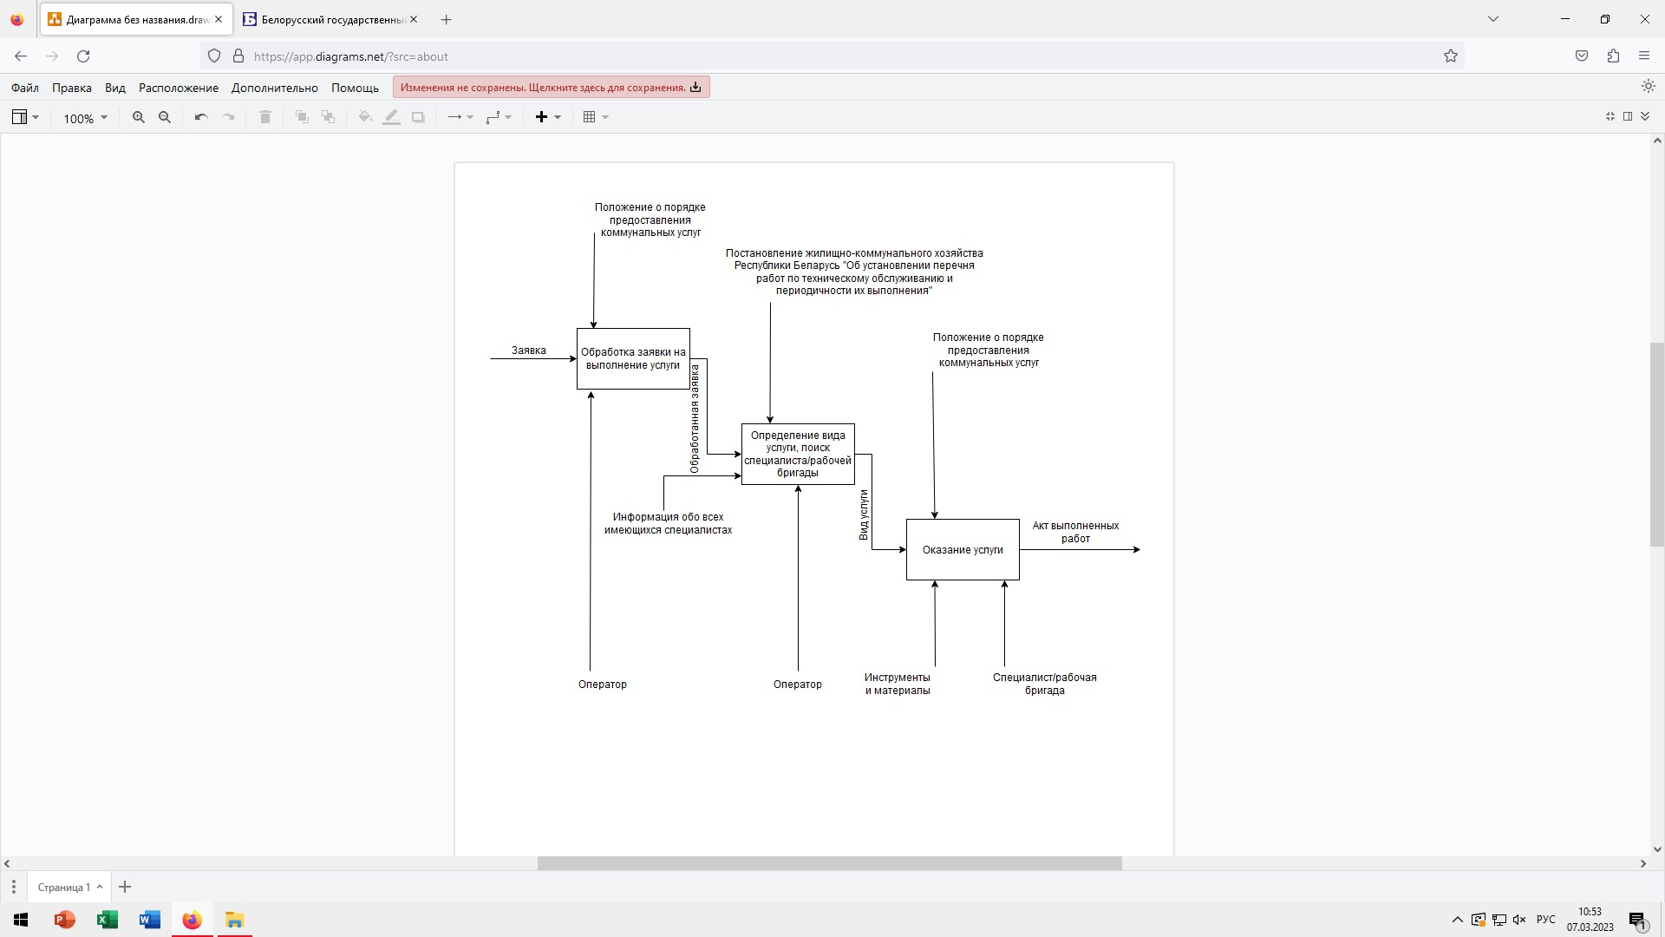

Я добавила 3 основных процесса «Обработка заявки на выполнение услуги», «Определение вида услуги, поиск специалиста/рабочей бригады», «Оказание услуги»

Далее я ввела инструкции, методы и требования, для исполнения процессов.

Затем я добавила ресурсы в каждый из процессов, для того, чтобы он стал осуществим.